Бортовой открытый полуприцеп MANAC 8794TA,
3 оси BPW, 16,5 м., подъемная ось, стаканы под коники
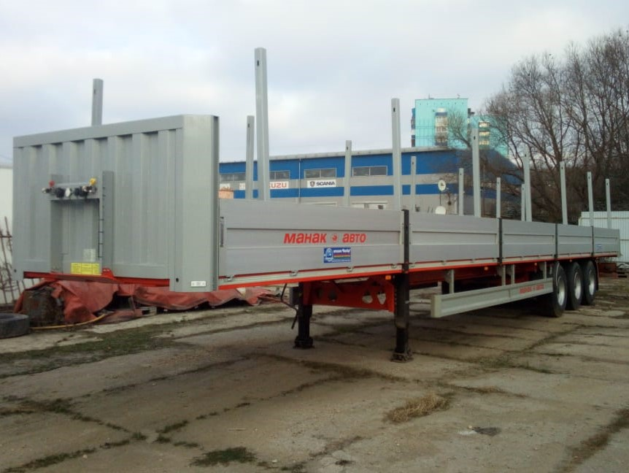
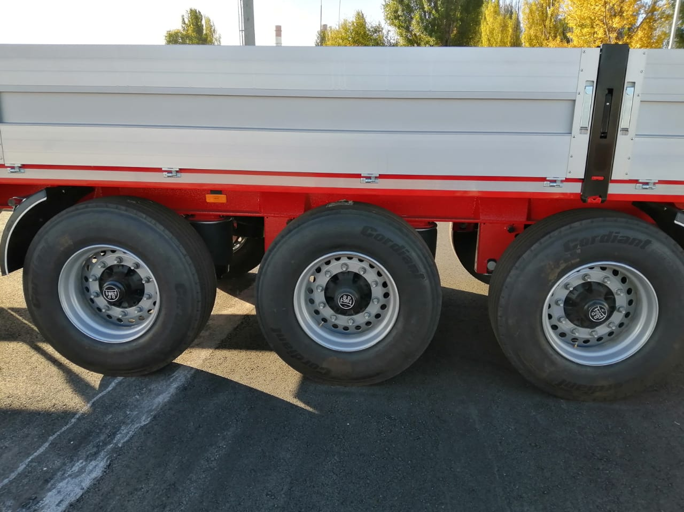
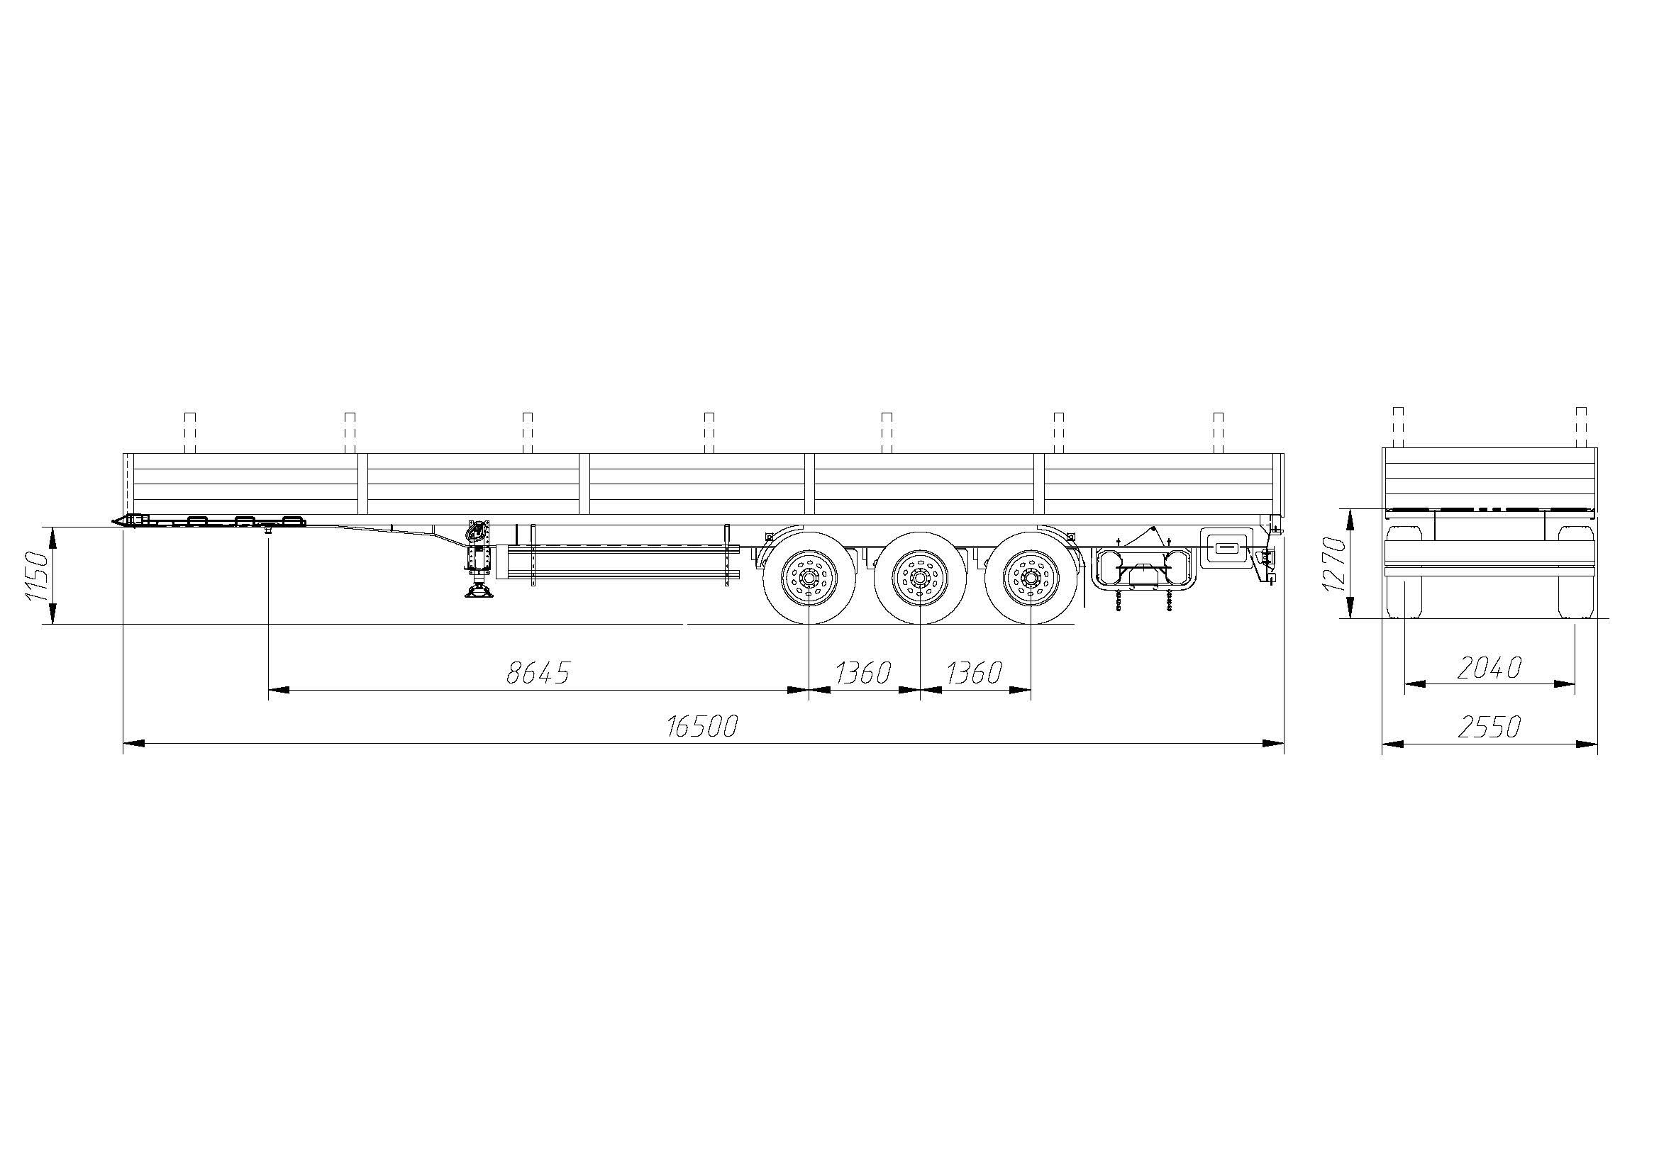

РАЗМЕРЫ

Габаритные размеры кузова, мм:
- длина 16 500
- ширина 2 550
- высота 2 520
Внутренние размеры кузова, мм:
- длина 16 215
- ширина 2 470
Высота седельно-сцепного устройства, мм 1 150
Высота погрузочная, мм 1 270
Колея, мм 2 040
Радиус габарита передней части полуприцепа, не более, мм:
- при установке шкворня в первое гнездо 1 630
- при установке шкворня во второе гнездо 2 040
Расстояние от шкворня до ближайшей части опорного устройства, не менее, мм:
- при установке шкворня в первое гнездо 2 895
- при установке шкворня во второе гнездо 2 330
МАССА
Максимальная полная масса, кг 40 000
Масса снаряженного полуприцепа, кг 7 600 (±3%)
Масса перевозимого груза (теоретически допустимая), кг: 32 400
Распределение полной массы, кг:
- на седельно-сцепное устройство 13 000
- на подвеску 27 000
ШАССИ
- Увеличенная прочность лонжеронов рамы для эксплуатации полуприцепов в жестких дорожных условиях России, достигается путем применения стали повышенной прочности OVAKO и двухстороннего провара поясов. Два лонжерона двутаврового сечения, соединены между собой поперечными балками Z-образного и П-образного сечения.
- Шкворень 2-х дюймовый в соответствии с Правилами ЕЭК ООН № 55 устанавливается в одном из двух положений согласно ISO 1726.
- Опорное устройство грузоподъемностью 24 т. с управлением справа.
- 2 противооткатных упора (башмака).
- Корзина для крепления 2-х запасных колес, включая 2 крепления запасного колеса.
- Боковая противоподкатная защита выполненная по Правилам ЕЭК ООН № 73.
- Пластиковые полукрылья перед первой и за задней осями.
- Задние отбойники.
- Заднее защитное устройство выполненное по правилам ЕЭК ООН № 58.

ОСЕВЫЕ АГРЕГАТЫ
- 3 Оси BPW, с допустимой нагрузкой 9 000 кг на каждую.
- Пневматическая подвеска.
- Воздушные подушки диаметром 350
- Барабанные тормоза.
- Передняя подъемная ось.
КОЛЕСА И ШИНЫ
- Колесо в сборе 7 шт. (вкл. 1 запасное).
- Шины размерностью 385/65R22,5 Cordiant.
ТОРМОЗНАЯ СИСТЕМА
- Система ЕВS, 2S/2M, 2 датчика на средней оси.
- Производитель – Haldex.
- Модулятор EBS с электронной системой стабилизации транспортного средства.
- Управление уровнем пола – ручной кран, включает 1 клапан для подъёма/опускания. Транспортное положение устанавливается автоматически.
- Тормозные камеры мембранного типа.
- Стояночная тормозная система полуавтоматического типа с пружинными энергоаккумуляторами на второй и третьей осях.
- Две пневматические соединительные головки (питающая и управляющая).
- Розетка АBS по ISO7638 (без соединительных кабелей с тягачом).
АКСЕССУАРЫ
- 1 пластмассовый ящик для инструментов, устанавливается справа за осевым агрегатом.
ЭЛЕКТРООБОРУДОВАНИЕ с напряжением в сети 24 вольта во взрывобезопасном исполнении
- 2 передних габаритных фонаря белого цвета.
- 10 габаритных боковых фонарей.
- 2 фонаря освещения номерного знака.
- 2 пятикамерных задних фонаря со светоотражателями.
- 2 контурных задних фонаря в резиновых кожухах.
- 2 семиполюсных разъема (без соединительных кабелей с тягачом).
- 1 пятнадцатиполюсный разъем.
НАДСТРОЙКА
- Передняя стальная стенка высотой 1200 мм.
- 8 стальных средних, съемных стоек.
- 2 задние стальные, съемные стойки.
- 5 пар боковых бортов слева и справа высотой 600 мм из алюминия.
- Задний борт из алюминия, высотой 600 мм, оснащен складной ступенькой.
- Отверстия под коники, 7 пар.
ПОЛ
- Z-образные и П-образные поперечные траверсы.
- Ламинированная многослойная березовая фанера толщиной 27мм с рифленой поверхностью.
- Возможность работы внутри кузова вилочного погрузчика с нагрузкой на ось до 4,6 т.
- Нестычной боковой профиль со специальным обнижением для установки скоб крепления груза (по 18 штук на сторону).
ПОКРАСКА
- Все стальные части перед покраской проходят дробеструйную обработку.
- Для обработки и покраски рамы используются: антикоррозионный эпоксидный грунт, антигравийное покрытие, двухкомпонентная полиуретановая финишная эмаль с высокой степенью глянца.
- Для обработки и покраски надстройки используются: высокоглянцевая двухкомпонентная акрил-полиуретановая грунт-эмаль.
- Антикоррозийная обработка скрытых полостей.
- Цвет шасси красный.
- Диски колес серебристого цвета.

ДОКУМЕНТЫ
- Инструкция по эксплуатации на русском языке.
- Сервисная книжка.
- Одобрение Типа ТС.
ГАРАНТИЯ
- 12 месяцев с момента продажи.

